附件1
会议须知

一、会议安排
（一）会议时间：
9月10日，注册报到；
9月11日，全天平行论坛；
9月12日，上午平行论坛；下午开幕式及主论坛。
（二）会议地点：
9月11日-12日国家会议中心二期
（地址：北京市朝阳区奥林匹克公园天辰东路5号）
9月12日首钢国际会展中心一号馆B2-2会议室

（地址：北京市石景山区石景山路68号）

二、参会邀请
（一）会议面向行业和社会开放，免费注册参会。
（二）会议拟邀请国内外卫生健康主管部门负责人、国际组织代表、两院院士及顶尖医学专家、各级医疗机构管理者、科研院校学者、医药及医疗科技企业负责人、金融投资机构代表、青年医学从业者等。

三、相关事项
- 注册参会​
- 个人注册​

扫描下方注册二维码，按要求填写相关信息完成注册。​

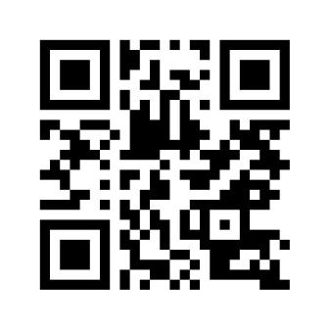

特别提示：参加9月12日开幕式及主会场会议的嘉宾，务必通过“中国国际服务贸易交易会平台”链接填写注册。信息提交后将依次经过初审、复审及证件制作流程，会议期间至报到处领取。会议当日需凭实体证件进入首钢园参会。​
- 团体注册​

可联系工作人员索取报名表进行集中报名。​

团体注册咨询：王勤勤 15311971635

（二）会议报到及证件领取地点​

9月10日-12日，国家会议中心二期

（地址：北京市朝阳区奥林匹克公园天辰东路5号）
（三）参会人员交通及食宿费用自理，大会提供会议期间（9月12日）工作午餐。大会恕不安排接送机/站。

